**RAZVOJNE REŠITVE NA PODROČJU IZBIRE IN RAZVOJA KADROV   
V ORGANIH DRŽAVNE UPRAVE** **- RAZVIJAMO KOMPETENCE PRIHODNOSTI**

**Marec 2025**

Spoštovani sodelavci in sodelavke.

Tudi v marcu se je v okviru projekta »Razvojne rešitve na področju izbire in razvoja kadrov v organih državne uprave« nadaljevalo razgibano delo. Oblikovali smo predlog sprememb **temeljnih** in **vodstvenih kompetenc**, ki bodo vključevale tudi digitalne kompetence. S pomočjo analize podatkov iz informacijskega sistema za upravljanje in razvoj zaposlenih v državni upravi (IS MUZA) in rezultatov poglobljenih pogovorov smo podali predloge za nove grozde **delovno specifičnih kompetenc** za področja informatike, kohezije, mednarodnih zadev, izvrševanja kazenskih sankcij ter psihosocialne pomoči. V nadaljevanju bomo ločene grozde pripravili tudi za področja dela organov Uprave za zaščito in reševanje, Agencije RS za okolje in Finančne uprave RS.

Na drugi dizajnerski delavnici smo iskali dobre prakse za pripravo na **zaposlitvene razgovore**, pristope za preverjanje strokovnega znanja in mehkih kompetenc kandidatov ter možnosti za večjo objektivnost komisij. Tako na poglobljenih pogovorih kot na delavnicah se je izkazala potreba po standardizaciji zaposlitvenih razgovorov v državni upravi, saj ti prispevajo k večji enakopravnosti kandidatov in verodostojnosti izbirnega postopka. Z enotnimi merili in usklajenimi vprašanji je mogoče objektivneje preverjati strokovno znanje in mehke kompetence. To vodi v bolj transparentne, učinkovitejše in pravičnejše zaposlitvene procese.

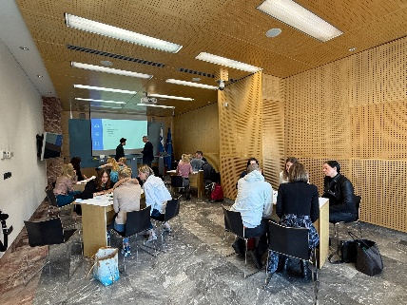

Slika 1: Dizajnerska delavnica na temo zaposlitvenih razgovorov

Spremljajte nas še naprej – skupaj razvijamo kompetence prihodnosti!

Lepo vas pozdravljamo,

Projektna skupina Ministrstva za javno upravo, Direktorata za javni sektor